
软件设计 石家庄铁道大学信息学院

实验 23：策略模式
本次实验属于模仿型实验，通过本次实验学生将掌握以下内容：
1、理解策略模式的动机，掌握该模式的结构；
2、能够利用策略模式解决实际问题。

[实验任务一]：旅行方式的选择
旅游的出行方式有乘坐飞机旅行、乘火车旅行和自行车游，不同的旅游方式有不同的实现过程，客户可以根据自己的需要选择一种合适的旅行方式。

一：程序设计思想
利用策略模式，旅游的不同出行方式对应于不同的策略，客户则可以选择不同的策略。
二：程序结果截图
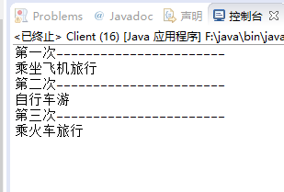
三：程序类图

